|  |  |  |  |  |  |  |
| --- | --- | --- | --- | --- | --- | --- |
| Кы ргы зстандарт | Биш кекский ЦИСМ | Издание № | 1 | Басылыш ы № | Кы ргы зстандарт | Биш кек С С М Б |
| Форма 1 | Область  аккредитации | Дата введения  С траница | 10 .03 .2025  1 из 3 | Киргизуу куну Бет | Ф орма 1 | А ккредитация областы |

# УТВЕРЖДАЮ

## Ахмеджанова А.Т.

^расшифровка подписи

**р к аттестату аккредитации**

# .ОК

**ОБЛАСТЬ АККРЕДИТАЦИИ**

## органа контроля по проведению поверки средств измерений

**Отдел градуировки и аттестации испытательного оборудования БЦИСМ**

наименование Органа контроля и организации заявителя

## Тип органа контроля по SO/IEC 17020: С

202**/> г.**

|  |  |  |  |  |  |  |
| --- | --- | --- | --- | --- | --- | --- |
| № п/п | Наименование поверяемых средств измерений | Измеряемая величина | Диапазон измерений | Класс точности/ погрешность | Обозначение нормативного документа на правила, методы поверки, стандарты и/или спецификации, содержащие требования, в соответствии с которыми  осуществляется поверка | Место проведения поверки* |
| 1 |  | 3 |  |  |  |
| 4 | 5 | 6 | 7 |
| 1 | **Колонки** | **Объем, дм3** | **2...99999 дм3** | п г | **1. ГОСТ 9018-89** | **На** |
|  | **топливораздаточны** | **Расход, л/мин** | **Расход 5...50** | **0,25... 1,0%** | **2. МИ 1864-88.** | **территории** |
|  | **е** |  | **л/мин** |  | **3. МП 21666-06.** | **заказчика** |
| **2** | **Счетчики жидкости** | **Объем, дм3** | **Ду 15... 150мм** | ПГ **0,25...0,5** | **ГОСТ 28066-89.** | **На** |
|  |  |  |  | % | **ГОСТ 8.451-81** | **территории** |
|  | ,д ?Ч | ........ |  |  |  |  | **заказчика** |

**о** зие организации

## ;итов Ш.К

***т***

^фровка подписи

енование поверочной лаборатории

## Байдуев А, К

расшифровка подписи

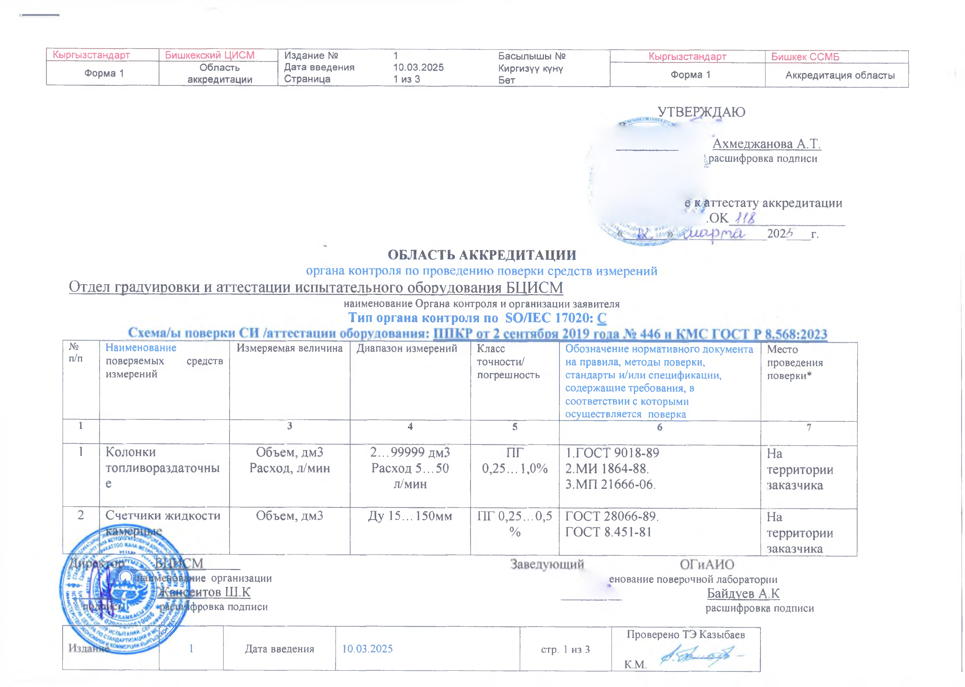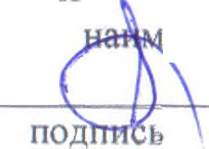

|  |  |  |  |  |
| --- | --- | --- | --- | --- |
| ***w —***  1 |  |  |  | Проверено ТЭ Казыбаев |
| Дата введения | 10.03.2025 | стр. 1 из 3 | **км** |

Издание № Дата введения С траница

|  |  |
| --- | --- |
| Кы ргы зстандарт | Биш кекский ЦИСМ |
| Ф орма 1 | Область  аккредитации |

10 .03 .2025

2 из 3

Басылыш ы № Киргизуу куну Бет

|  |  |  |  |  |  |  |
| --- | --- | --- | --- | --- | --- | --- |
| **3** | **Резервуары стальные горизонтальные**  **цилиндрические.** | **Объем, дм3** | **3...200 м3** | **ПГ 0,2...0,25**  **%** | **ГОСТ 8.346-2000** | **На территории заказчика** |
| **4** | **Резервуары стальные вертикальные**  **цилиндрические.** | **Объем, дм3** | **100...50000 м3** | **ПГ 0,1. ..0,2**  **%** | **ГОСТ 8.570-2000.** | **На территории заказчика** |
| **5** | **Преобразователи измерительные угла поворота**  **«ИСЛ-М».** | **Градус,0 Чувствительность датчика движения**  **колеса, мм** | О О  о | **ПГ ±0,5 0**  **ПГ 0,1±0,05**  **мм** | **М 036.000.00. ДЛ** | **На территории заказчика** |
| **6** | **Измеритель параметров света фар автотранспортных**  **средств «ИПФ-01».** | **Измерение границы свет- тень, мм** | **212...467** | **ПГ ±22 мм** | **М 048.000.00 ДЛ.** | **На территории заказчика** |
| **7** | **Измеритель эффективности тормозных систем автомобилей.**  **«ЭФФЕКТ-02**  **ГАРО».** | **Усилие на орган управления, Н** | **98...980** | **ПГ ±5 %** | **МО16.000.00 РЭ** | **На территории заказчика** |
| **8**  **—** | **Стенды тормозные СТН.**  **^ ------------** | **Измерение тормозной силы колес, Н**  **Усилие на орган управления, Н** | **0... 40000**  **196... 980** | **ПГ ±3 %**  **ПГ ±5 %** | **МП АПМ62-17.** | **На территории заказчика** |

зие организации **Ьитов Ш,К** бровка подписи

## Заведующий. ОГиАИО

именование поверочной лаборатории

## Байдуев А, К

подпись! расшифровка подписи

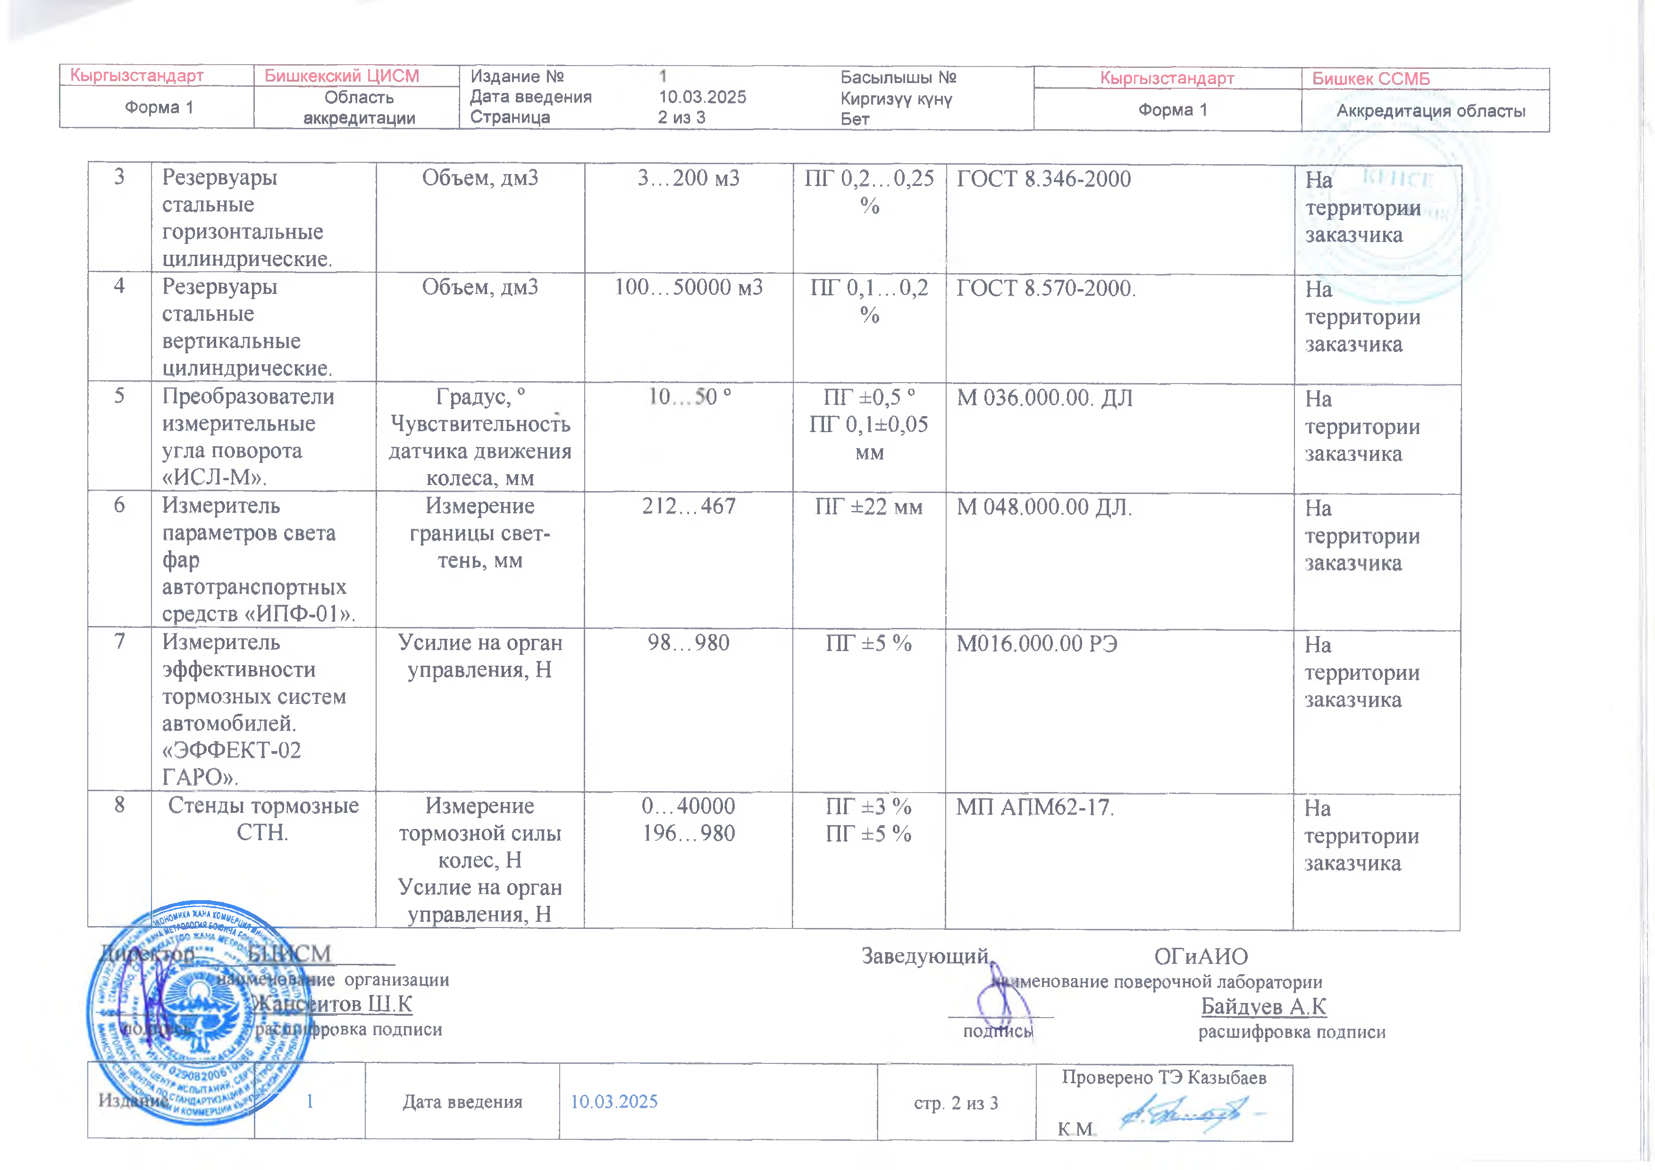

|  |  |
| --- | --- |
| Кы ргы зстандарт | Биш кек С С М Б |
| Ф орм а 1 | А ккредитация область! |

|  |  |  |  |
| --- | --- | --- | --- |
|  |  |  | Проверено ТЭ Казыбаев |
| *W* 1 | Дата введения | 10.03.2025 | стр. 2 из 3 |
|  |  |  | к м |

|  |  |  |  |  |  |  |
| --- | --- | --- | --- | --- | --- | --- |
| Кы ргы зстандарт | Биш кекский ЦИСМ | Издание № | 1 | Басылыш ы № | Кы ргы зстандарт | Биш кек С С М Б |
| Ф орма 1 | Область  аккредитации | Дата введения  С траница | 10 .03 .2025  3 из 3 | Киргизуу куну Бет | Ф орм а 1 | А ккредитация областы |

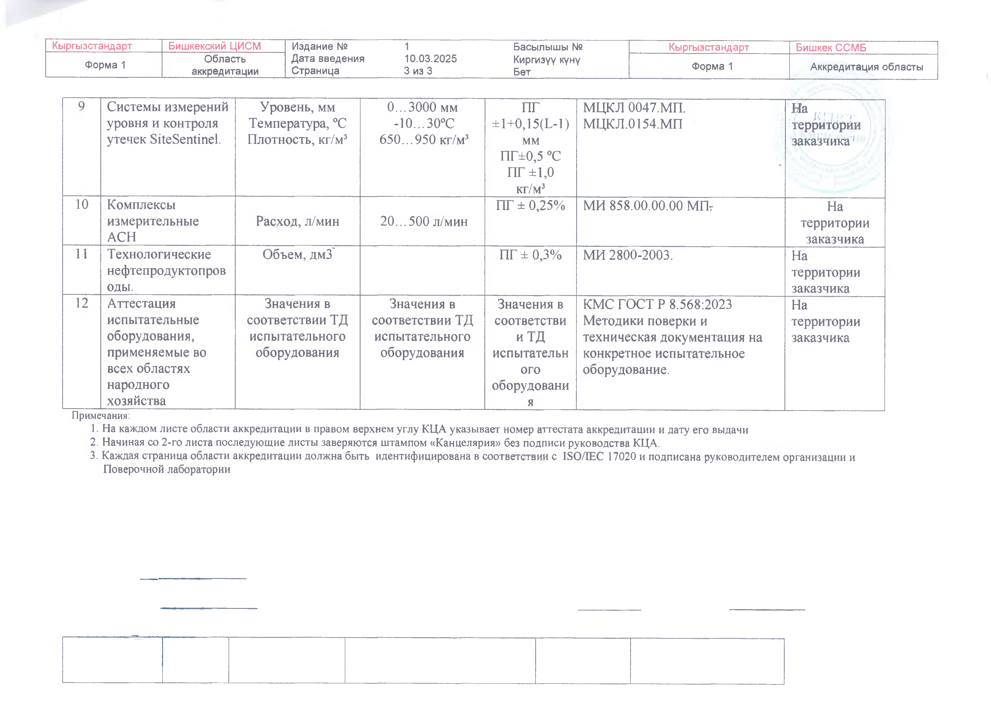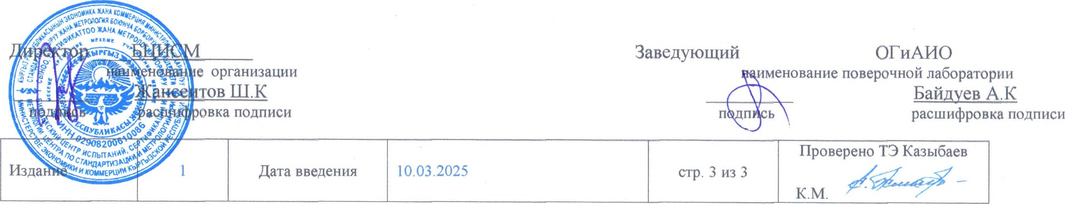

|  |  |  |  |  |  |  |
| --- | --- | --- | --- | --- | --- | --- |
| **9** | **Системы измерений уровня и контроля утечек SiteSentinel.** | **Уровень, мм Температура, °С Плотность, кг/м3** | **0...3000 мм**  -ю...зо°с  **650...950 кг/м3** | **ПГ**  **±1+0,15(L-1)**  **мм ПГ±0,5 °С ПГ±1,0**  **кг/м3** | **МЦКЛ 0047.МП. МЦКЛ.0154.МП** | **На**  *Л***терр***Ш***ит***Т***о***С***ри***Р* **и**  закаШйЙ’' |
| **10** | **Комплексы**  **измерительные АСН** |  |  | **ПГ ± 0,25%** | **МИ 858.00.00.00 МПг** | **На территории заказчика** |
|  | **Расход, л/мин** | **20...500 л/мин** | |  |
| **11** | **Технологические нефтепродуктопров оды.** | **Объем, дм3'** |  | **ПГ ± 0,3%** | **МИ 2800-2003.** | **На территории**  **заказчика** |
| **12** | **Аттестация испытательные оборудования, применяемые во всех областях народного**  **хозяйства** | **Значения в соответствии ТД испытательного оборудования** | **Значения в соответствии ТД испытательного оборудования** | **Значения в соответстви и ТД испытательн ого оборудовани**  **я** | **КМС ГОСТ Р 8.568:2023**  **Методики поверки и техническая документация на конкретное испытательное оборудование.** | **На территории заказчика** |

Примечания:

1. На каждом листе области аккредитации в правом верхнем углу КЦА указывает номер аттестата аккредитации и дату его выдачи
2. Начиная со 2-го листа последующие листы заверяются штампом «Канцелярия» без подписи руководства КЦА.
3. Каждая страница области аккредитации должна быть идентифицирована в соответствии с ISO/ЛЕС 17020 и подписана руководителем организации и Поверочной лаборатории